**PROFIL PROGRAM STUDI S-1 TEKNIK SIPIL**

IDENTITAS PROGRAM STUDI

Program Studi (PS) : Teknik Sipil

Jurusan/Departemen : Teknik Sipil

Fakultas : -

Perguruan Tinggi : Sekolah Tinggi Teknologi PekanbaruNomor SK pendirian PS (*) : 10/D/O/2004

Tanggal SK pendirian PS : 19 Januari 2004

Pejabat Penandatangan

SK Pendirian PS : Dirjen Dikti

Bulan & Tahun Dimulainya

Penyelenggaraan PS : Januari 2004

NomorSK Izin Operasional (*) : 9613/D/T/K-X/2011

Tanggal SK Izin Operasional : 14/11/2011

Peringkat (Nilai) Akreditasi Terakhir : Akreditasi C

Nomor SK BAN-PT : 004/BAN-PT/Ak-XII/S1/IV/2009.

Alamat PS : Jln. Dirgantara No. 4 Arengka Raya Pekanbaru Kec. Marpoyan Damai. Pekanbaru-Riau.

No. Telepon PS : (0761) 61815

No. Faksimili PS : (0761) 61815

*Homepage* dan *E-mail* PS : [www.sttp-yds.ac.id](http://www.sttp-yds.ac.id)

[tsipil@sttp-yds.ac.id](mailto:tsipil@sttp-yds.ac.id)

**VISI :**

Sebagai Wadah Pendidikan Tinggi di Bidang Teknik Sipil yang inovatif, kreatif dan madiri pada tahun 2020. Mampu bersaing di tingkat nasional dan internasional memiliki komitmen terhadap penerapan dan pengembangan, pengkajian dibidang konstruksi jalan raya, struktur diatas tanah rawa gambut serta pengembangan daerah perairan yang berwawasan lingkungan.

**MISI:**

1. Menghasilkan lulusan sarjana teknik sipil yang memiliki integritas kepribadian berlandaskan iptek dan imtaq.
2. Melaksanakan pendidikan teknik sipil dengan kopetensi/serifikasi khusus sesuai permintaan masyarakat/kerjasama institusional.
3. Membekali mahasiswa dengan ilmu yang berkualitas, keahlian yang professional berjiwa wirausaha serta mempunyai kemampuan berbahasa inggris dan keahlian terhadap informasi teknologi
4. Membina keahlian riset dibidang teknik sipil yang mendukung sektor industri dan kewirausahaan.

**TUJUAN:**

1. Meningkatkan daya saing jurusan
2. Memiliki integritas kepribadian, kepemimpinan yang berlandaskan etika professional sebagai sarjana ilmu teknik sipil.
3. Memiliki kemampuan bekerja atau meneruskan kejenjang yang lebih tinggi berdasarkan prinsip-prinsip fundamental secara mandiri, disertai percaya diri dan pertimbangan yang matang.
4. Mampu memotifasi untuk mengikuti perkembangan teknologi dan ilmu pengetahuan secara intelektual, sosial dan kultural.
5. Terciptanya budaya akademis yang baik.
6. Meningkatnya jumlah pemakai lulusan dan pengakuan dari pihak-pihak terkait.

Menjadi pusat informasi perbaikan tanah lunak, rawa dan gambut.

**KURIKULUM**

Jurusan Teknik Sipil Memiliki 144 Sks

Masa Perkuliahan 4 Tahun

PENYEBARAN MATAKULIAH SEBAGAI BERIKUT:

* Kompetensi Umum 12 Sks
* Kompetensi Pendukung 28 Sks
* Kompetensi Utama 110 Sks

JUMLAH SKS YANG ADA DISEBAR PADA 8 SEMESTER

Semester 1 Sebanyak 20 Sks

Semester 2 Sebanyak 20 Sks

Semester 3 Sebanyak 20 Sks

Semester 4 Sebanyak 20 Sks

Semester 5 Sebanyak 19 Sks + 4 Sks Mk. Pilihan

Semester 6 Sebanyak 20 Sks + 4 Sks Mk. Pilihan

Semester 7 Sebanyak 19 Sks + 4 Sks Mk. Pilihan

Semester 8 Sebanyak 6 Sks

**TENAGA PENGAJAR**

|  |  |  |  |  |  |  |
| --- | --- | --- | --- | --- | --- | --- |
| **No.** | **Nama Dosen Tetap** | **NIDN\*\*** | **Tgl. Lahir** | **Jabatan Akademik** | **Pendidikan** | **Bidang Keahlian untuk Setiap Jenjang Pendidikan** |
| **(1)** | **(2)** | **(3)** | **(4)** | **(5)** | **(7)** | **(8)** |
| 1. | Dr. Harnedi Maizir, MT | 1023067002 | 23/06/1970 | Lektor | UTM | Geoteknik |
| 2. | Sjelly Haniza, MT | 1030036601 | 30/03/1966 | Lektor | UGM | Teknologi Bahan Bangunan |
| 3. | Dr. Yulia Setiani, MSc | 0024077201 | 24/07/1972 | Asisten Ahli | UTM | Manajemen Konstruksi |
| 4. | Ulfa Jusi, MT | 1029067302 | 29/06/1973 | Asisten Ahli | UIR | Geoteknik dan Jalan Raya |
| 5. | Desi Yasri, MT | 1010017903 | 10/01/1979 | - | ITB | Manajemen Konstruksi |
| 6. | Ir. Jhon Hafni | 1012106101 | 12/10/1961 | Asisten Ahli | UBH | Teknik Sipil |
| 7. | Ahmad Hamidi,ST | - | 8/10/1989 | - | STTP | Teknik Sipil |
| 8. | Zaiyar,MSi | 0026016807 | 26/01/1968 | Asisten Ahli | UNRI | Kimia |
| 9. | Silfia Rini,SH | 1010017702 | 10/01/1977 | - | UBH | Hukum |

|  |  |  |  |  |  |  |
| --- | --- | --- | --- | --- | --- | --- |
| **(1)** | **(2)** | **(3)** | **(4)** | **(5)** | **(7)** | **(8)** |
| 10. | Ir. Ermiyati, MT*** | 0021036602 | 21/3/1966 | Lektor Kepala | UGM | Teknologi Bahan Bangunan |
| 11. | Ir. Sri Djuniati, MT*** | 0025066502 | 25/6/1965 | Lektor | UTS | Manajemen & Sistim Transport |
| 12. | Shanti Wahyuni, MEng | 1019078303 | 19/7/1983 | Asisten Ahli | UGM | Struktur |
| 13. | Sri Hartati Dewi, MT*** | 1019057901 | 19/5/1979 | Asisten Ahli | UGM | Struktur |
| 14. | Fivi Zulfianilsih, MT |  | 3/9/1976 | Asisten Ahli | ITB | Rekayasa Transportasi |
| 15. | Machdalena, MKom*** | 0005017001 | 5/1/ 1970 | Lektor | UPI | Teknologi Informasi |
| 16. | Drs. M Natsir,MSi*** | 0021125501 | 21/12/1955 | Lektor Kepala | USU | Matematika |
| 17. | Suja’I Sarifandi, MAg*** | 2005037001 | 3 /5/1970 | Lektor | IAIN Sultan Syarif Qasim | Perkembangan Modern dalam Islam |
| 18. | Noveri Lisbetty. M, MSc *** |  | 27/10/1973 | Lektor | S2/ Inggris | Komputer |

**FASILITAS LABORATORIUM**

1. **Lab. Uji Bahan /Beton**

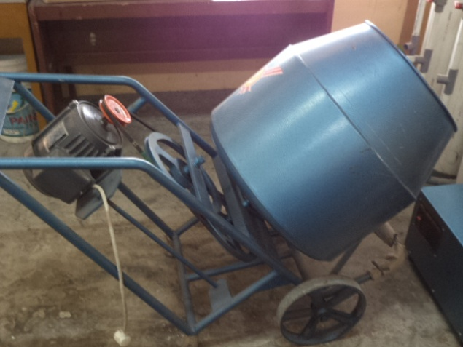 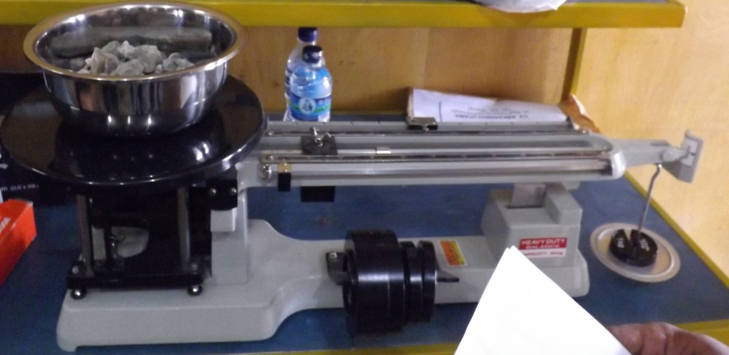

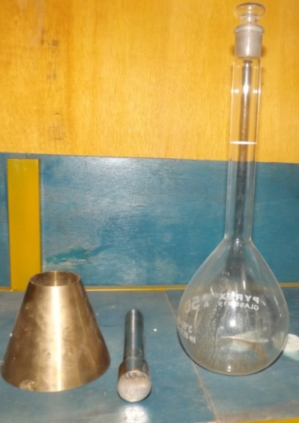 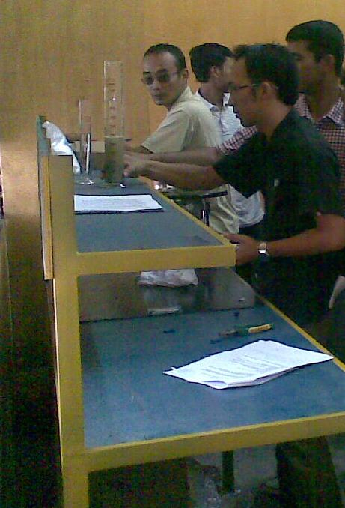 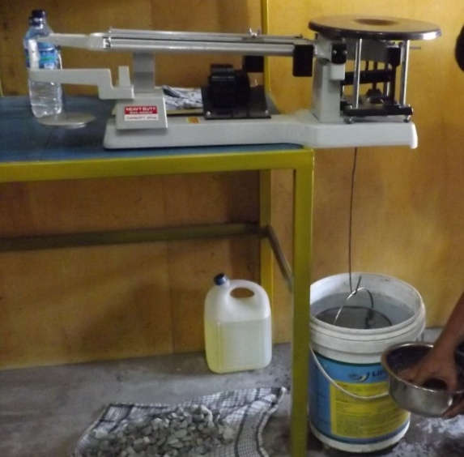 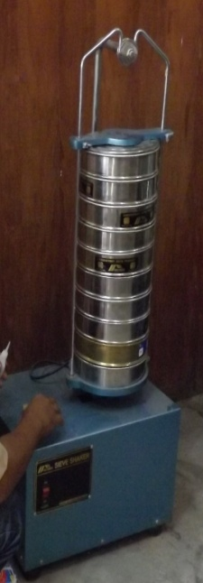

1. Lab. uji Jalan Raya